vLLM SGLang （测试：1.postman/apipost， 2. curl 3. python requests 4. python openai）

安装：
# 创建新环境（名字你可以自定，比如 vllm_env）
conda create -n vllm_env python=3.10 -y
conda activate vllm_env

# 1. 初始化 conda 到 bash shell
conda init bash

# 2. 重新加载 .bashrc 使配置生效
source ~/.bashrc

# 3. 现在就可以正常使用 conda activate 了
conda activate vllm_env

# 直接使用 pip 安装 vLLM
pip install vllm

#为了确保环境配置正确，可以执行一小段 Python 代码来检查关键组件
python -c "import torch; import vllm; print(f'PyTorch版本: {torch.__version__}'); print(f'CUDA是否可用: {torch.cuda.is_available()}'); print(f'CUDA版本: {torch.version.cuda}'); print(f'vLLM版本: {vllm.__version__}')" 2>&1 | grep -v "FutureWarning"

使用ModelScope下载模型
# 切换到数据盘目录
cd /root/autodl-tmp

# 创建并进入存放模型的文件夹
mkdir -p models && cd models

# 3. 使用 modelscope 下载 Qwen2.5-7B-Instruct 模型
modelscope download --model Qwen/Qwen2.5-7B-Instruct --local_dir ./Qwen2.5-7B-Instruct

cd /root/autodl-tmp

nohup vllm serve /root/autodl-tmp/models/Qwen2.5-7B-Instruct \
--host 0.0.0.0 \
--port 6006 \
--served-model-name qwen \
--tensor-parallel-size 1 \
--gpu-memory-utilization 0.9 \
--max-model-len 4096 \
> vllm.log 2>&1 &

tail -f vllm.log

CURL测试：
curl http://localhost:6006/v1/completions \
-H "Content-Type: application/json" \
-d '{
"model": "qwen",
"prompt": "你好，请介绍一下你自己。",
"max_tokens": 100,
"temperature": 0.7
}'
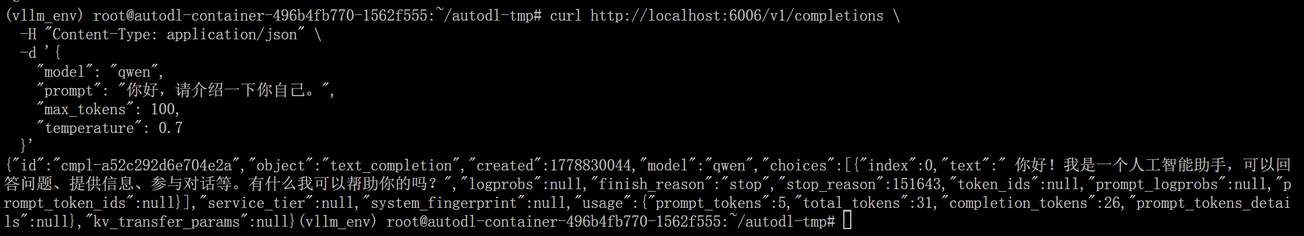

Postman测试：
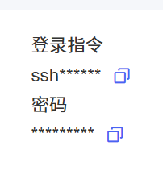
问deepseek：
ssh -p 22432 root@connect.cqa1.seetacloud.com这是我的SSH

给你：ssh -p 22432 root@connect.cqa1.seetacloud.com

在本地终端（Linux/macOS）或 PowerShell（Windows）中执行：
ssh -p 22432 root@connect.cqa1.seetacloud.com

测试的时候url必须在运行：
1.conda activate vllm_env
2.curl http://localhost:6006/v1/chat/completions \
-H "Content-Type: application/json" \
-d '{
"model": "qwen",
"messages": [{"role": "user", "content": "你好"}],
"max_tokens": 50
}'

算力云的url和本地管理员终端同时开启，然后去postman进行测试：

使用 Postman / ApiPost 等图形化工具
这类工具适合进行API调试、探索性测试以及分享给团队。
步骤：
创建一个新的 HTTP 请求，并将方法设置为 POST。
POST：http://localhost:6006/v1/chat/completions
填写 URL：http://localhost:6006/v1/chat/completions（将 6006 替换为你的端口）。
设置 Headers：
Content-Type: application/json
Authorization: Bearer <your_api_key> （如果服务器要求认证）
在 Body 中编写 JSON：选择 raw 格式，并编写请求体，例如：
{
"model": "qwen",
"messages": [
{"role": "user", "content": "你好，请介绍一下你自己。"}
],
"max_tokens": 100,
"temperature": 0.7
}
测试结果如下图：
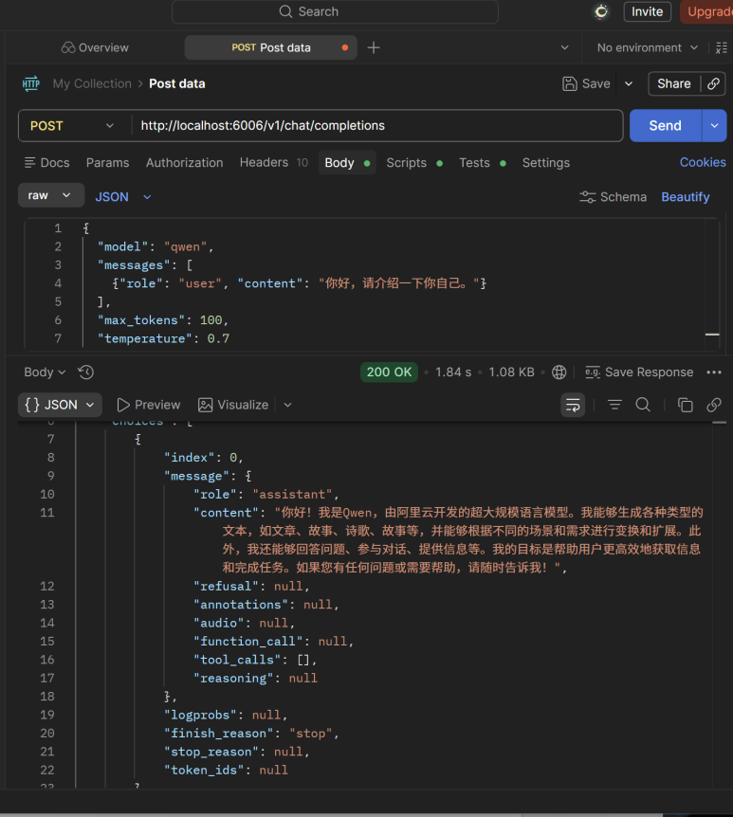

python requests测试：

算力云的url和本地管理员终端同时开启，然后去python里面进行测试
（如果执行错误看看代理是否已经关闭了）

Python代码：test_vllm_requests.py

import requests
import json
# 服务地址（本地转发后就用 localhost）
BASE_URL = "http://localhost:6006"
MODEL_PATH = "qwen" # 与启动时的 --served-model-name 一致
# 1. 健康检查
def test_health():
response = requests.get(f"{BASE_URL}/health")
print(f"健康检查状态码: {response.status_code}")
# 健康检查可能返回空内容，不要用 .json()
# print(f"健康检查: {response.json()}") # 注释掉这一行
if response.text:
print(f"健康检查响应: {response.text}")
else:
print("健康检查通过（无内容返回）")
return response
# 2. 对话接口
def test_chat():
url = f"{BASE_URL}/v1/chat/completions"
headers = {"Content-Type": "application/json"}
payload = {
"model": MODEL_PATH,
"messages": [
{"role": "user", "content": "你好，请介绍一下自己"}
],
"max_tokens": 100,
"temperature": 0.7
}
response = requests.post(url, headers=headers, json=payload)
print(f"对话响应: {response.json()}")
return response
# 3. 补全接口
def test_completions():
url = f"{BASE_URL}/v1/completions"
headers = {"Content-Type": "application/json"}
payload = {
"model": MODEL_PATH,
"prompt": "人工智能的未来是",
"max_tokens": 100,
"temperature": 0.7
}
response = requests.post(url, headers=headers, json=payload)
print(f"补全响应: {response.json()}")
return response
# 4. 多轮对话
def test_multi_turn():
url = f"{BASE_URL}/v1/chat/completions"
headers = {"Content-Type": "application/json"}
payload = {
"model": MODEL_PATH,
"messages": [
{"role": "user", "content": "我叫张三"},
{"role": "assistant", "content": "你好张三！"},
{"role": "user", "content": "我叫什么名字？"}
],
"max_tokens": 50
}
response = requests.post(url, headers=headers, json=payload)
print(f"多轮对话: {response.json()}")
return response
# 5. 系统提示词
def test_system_prompt():
url = f"{BASE_URL}/v1/chat/completions"
headers = {"Content-Type": "application/json"}
payload = {
"model": MODEL_PATH,
"messages": [
{"role": "system", "content": "你是一个专业的Python编程助手"},
{"role": "user", "content": "如何读取文件？"}
],
"max_tokens": 200
}
response = requests.post(url, headers=headers, json=payload)
print(f"系统提示词响应: {response.json()}")
return response
# 运行所有测试
if __name__ == "__main__":
test_health()
print("\n" + "=" * 50 + "\n")
test_chat()
print("\n" + "=" * 50 + "\n")
test_completions()
print("\n" + "=" * 50 + "\n")
test_multi_turn()
print("\n" + "=" * 50 + "\n")
test_system_prompt()

测试结果：
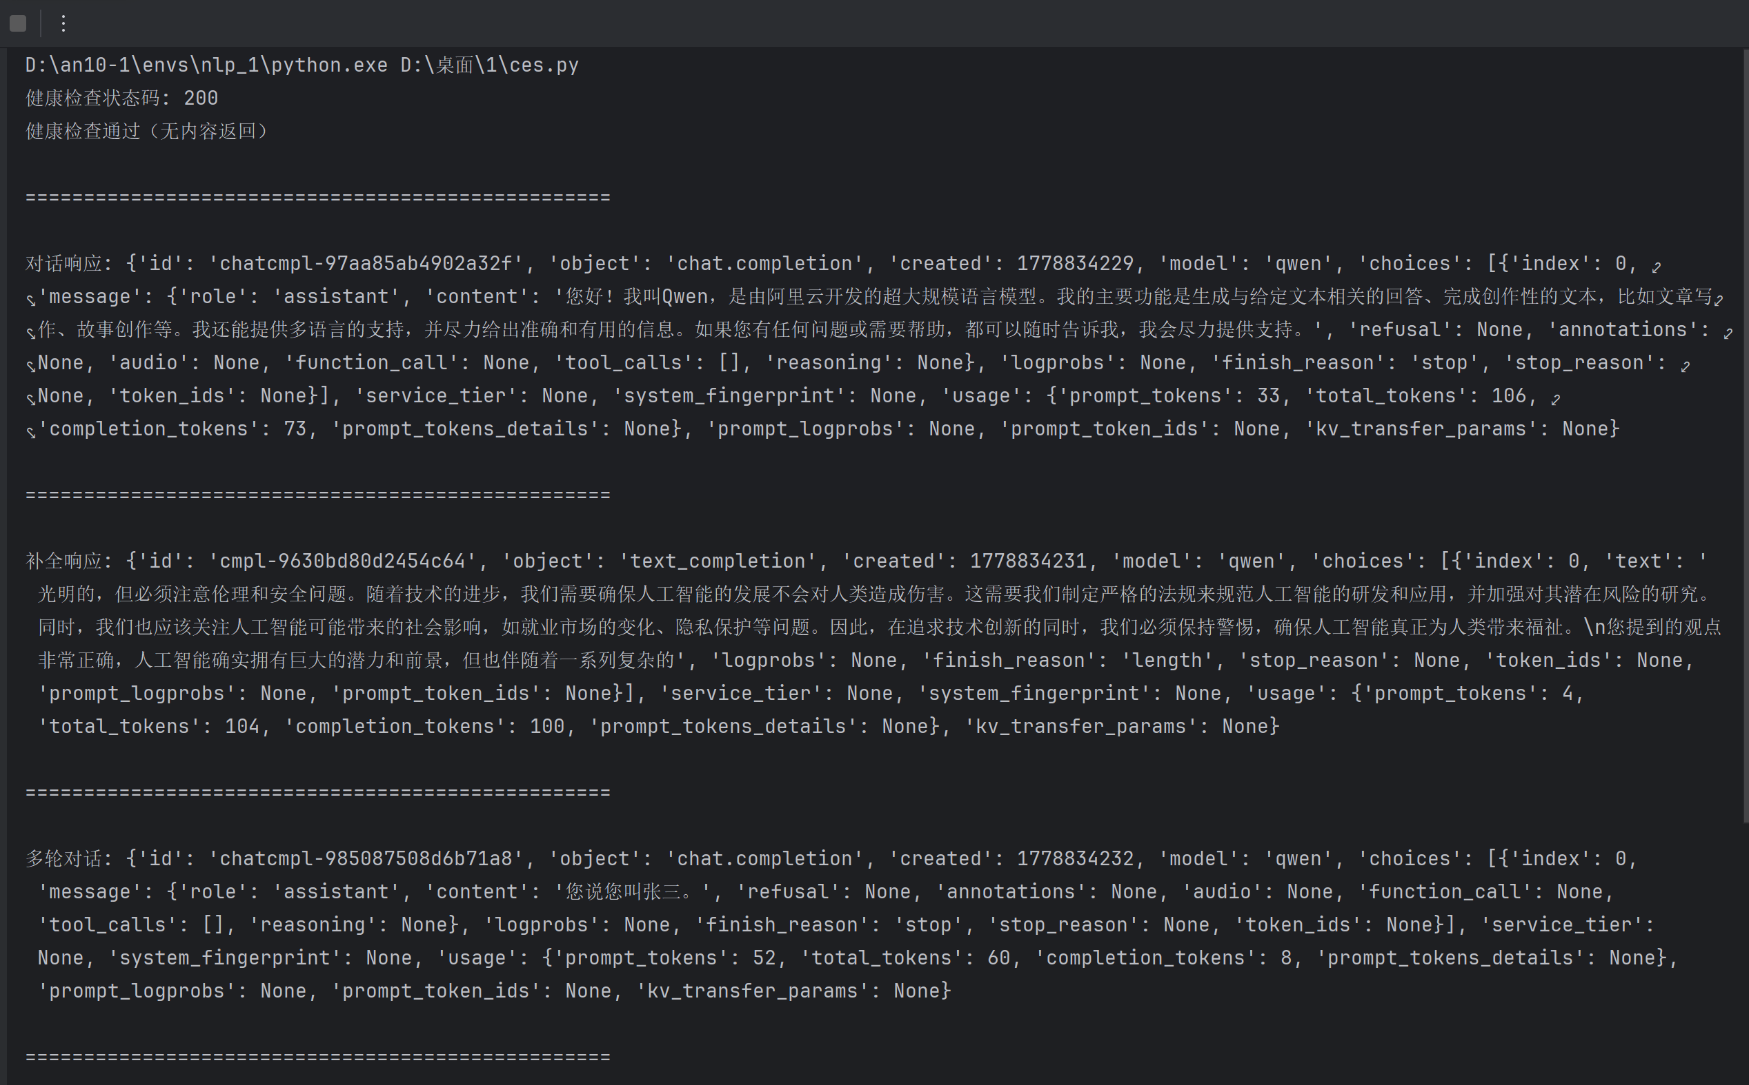

python openai测试
python openai测试和python requests测试流程差不多，只是python代码不一样，测试结果如下：
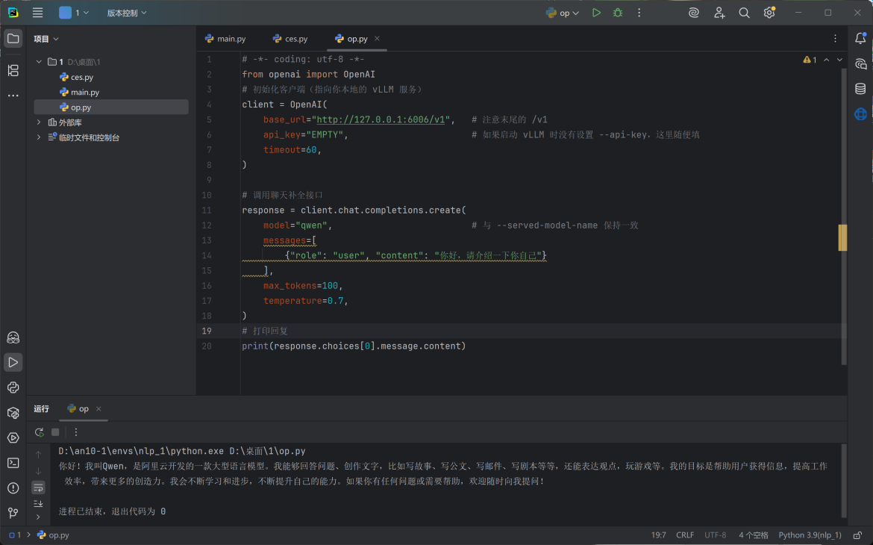

下载SGLang
配置环境
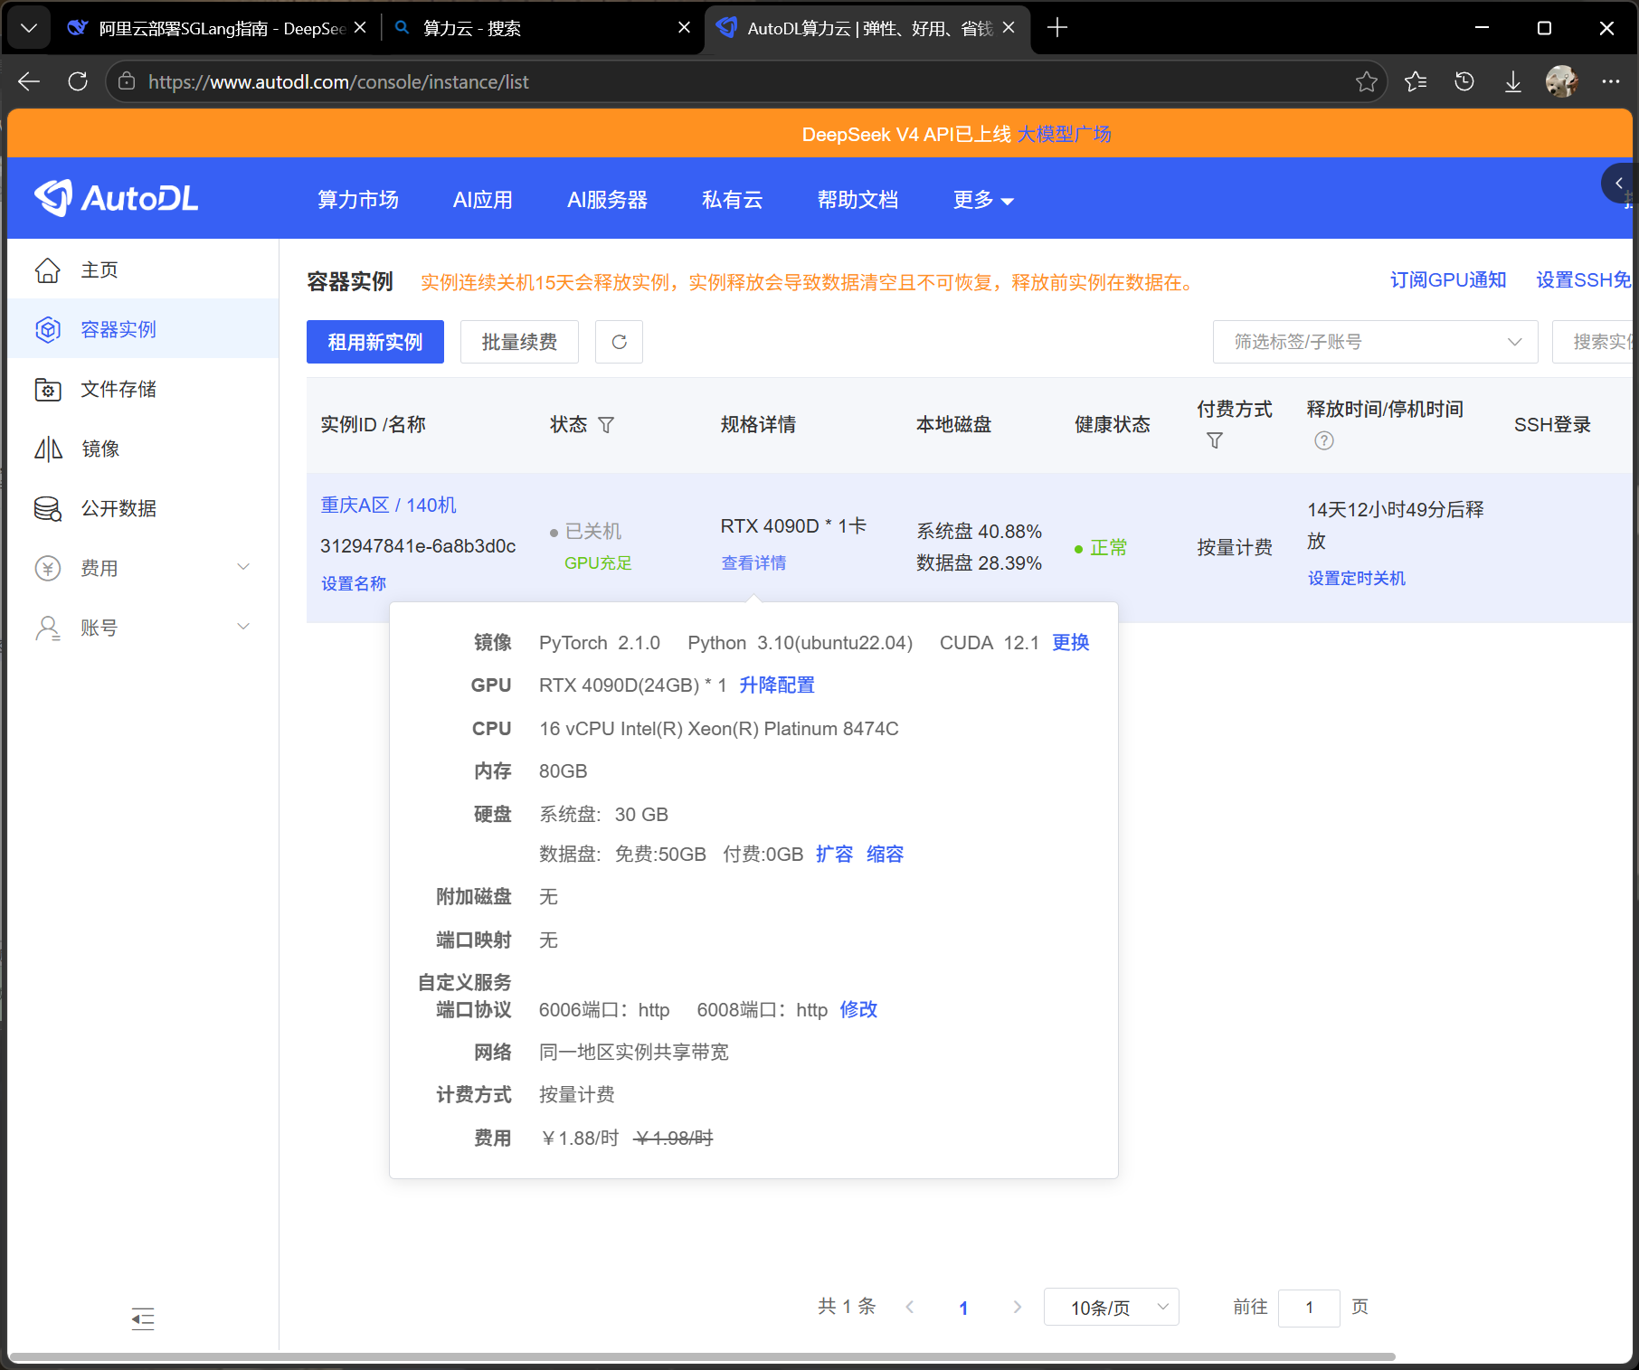

无卡模式下载：
- 更新
pip install --upgrade pip

2# 使用清华镜像源（更稳定）
pip install "sglang[all]" -i https://pypi.tuna.tsinghua.edu.cn/simple

3安装modelscope（如果未安装）
pip install modelscope -U

4下载Qwen2.5-7B-Instruct到指定目录
modelscope download --model Qwen/Qwen2.5-7B-Instruct --local_dir /root/autodl-tmp/Qwen2.5-7B-Instruct

5验证模型是否完整
ls -lh /root/autodl-tmp/Qwen2.5-7B-Instruct/

关掉无卡模式换有卡模式
1.确认 GPU 可用
nvidia-smi

2启动 SGLang 服务 建议使用 screen 后台运行
screen -S sglang
ls -lh /root/autodl-tmp/Qwen2.5-7B-Instruct/

3.执行启动命令
python -m sglang.launch_server \
--model-path /root/autodl-tmp/Qwen2.5-7B-Instruct \
--host 0.0.0.0 \
--port 30000 \
--tp-size 1

- 在执行3的时候新建一个终端

curl测试
curl http://localhost:30000/v1/chat/completions \
-H "Content-Type: application/json" \
-d '{
"model": "default",
"messages": [{"role": "user", "content": "你好，请介绍一下自己"}],
"max_tokens": 100
}'
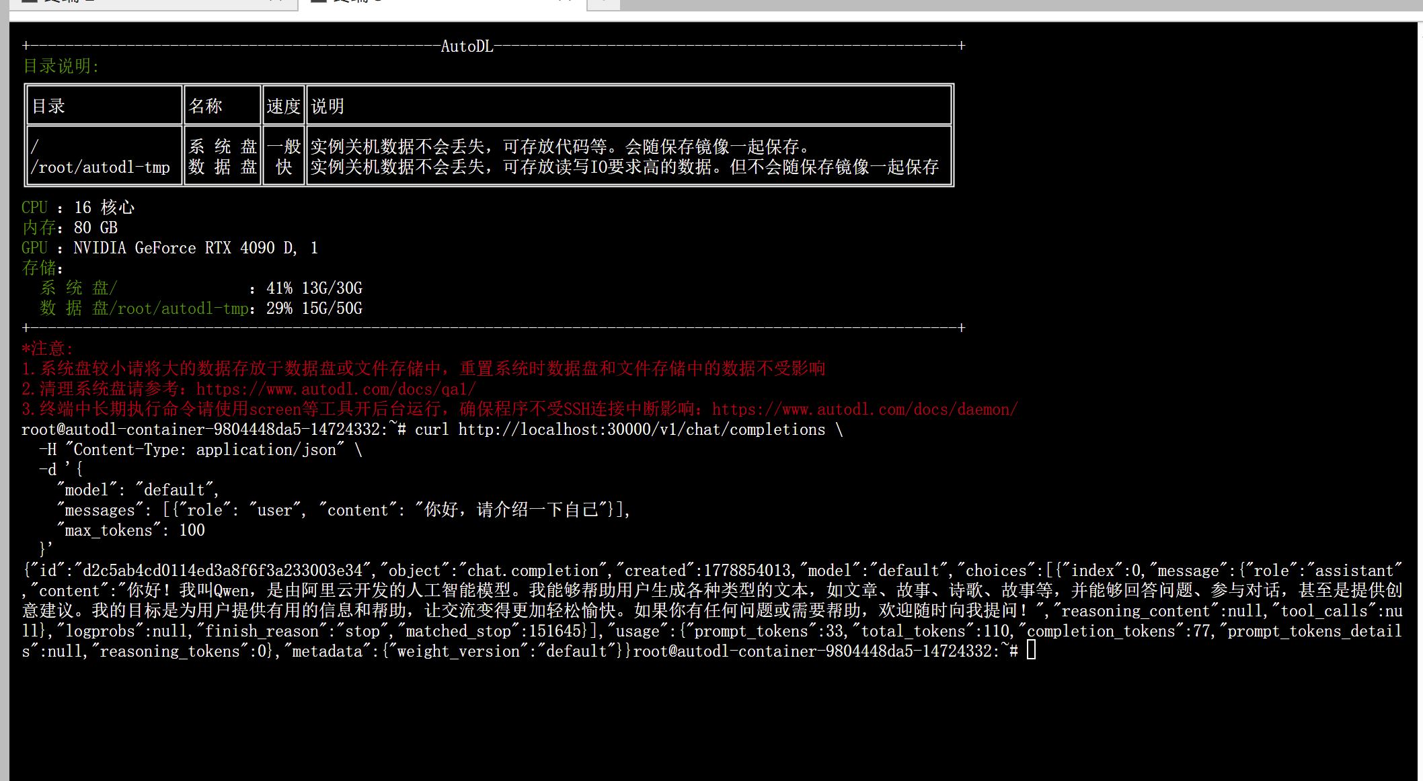

建立 SSH 隧道
把你的SSH实例号发给大模型让他给你生成在本地新终端窗口，执行并保持连接不要中断
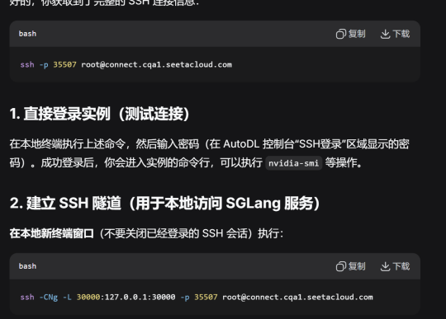
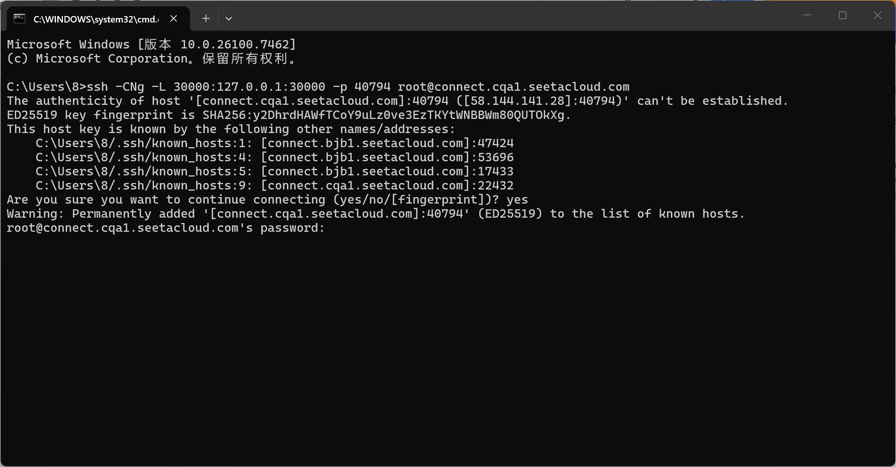

Postman测试
SSH 隧道和阿里云终端需同时开着
步骤：
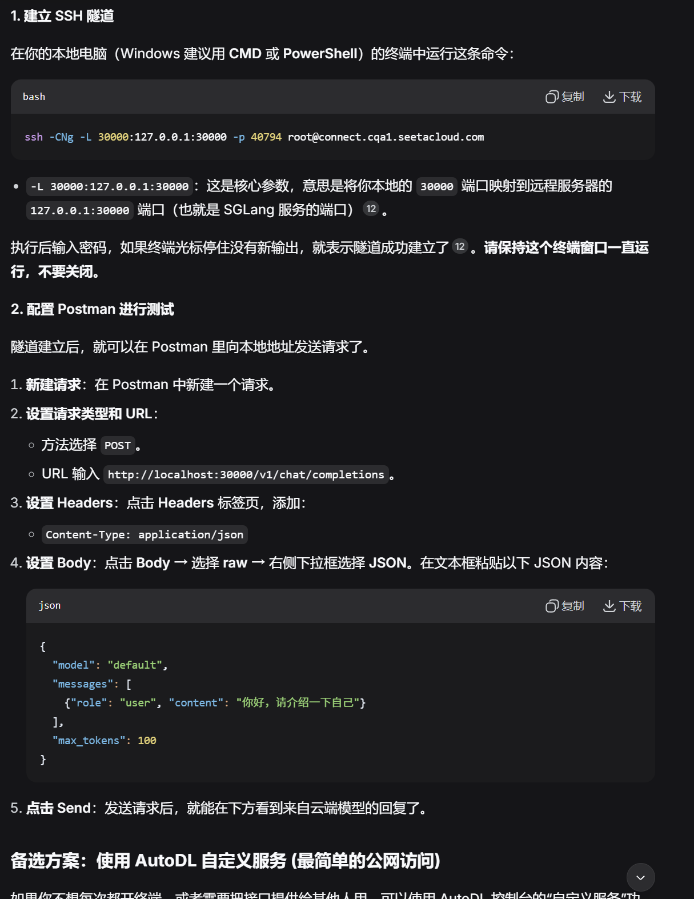

测试结果：

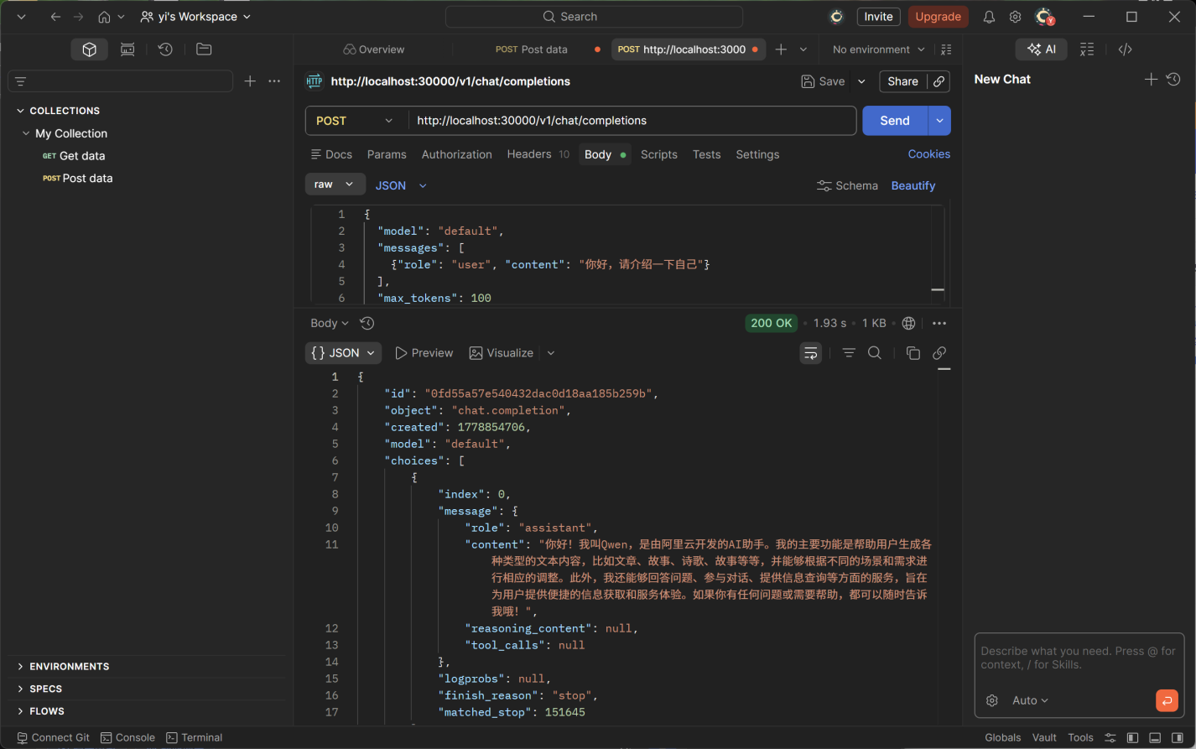

python requests：
直接输入python代码
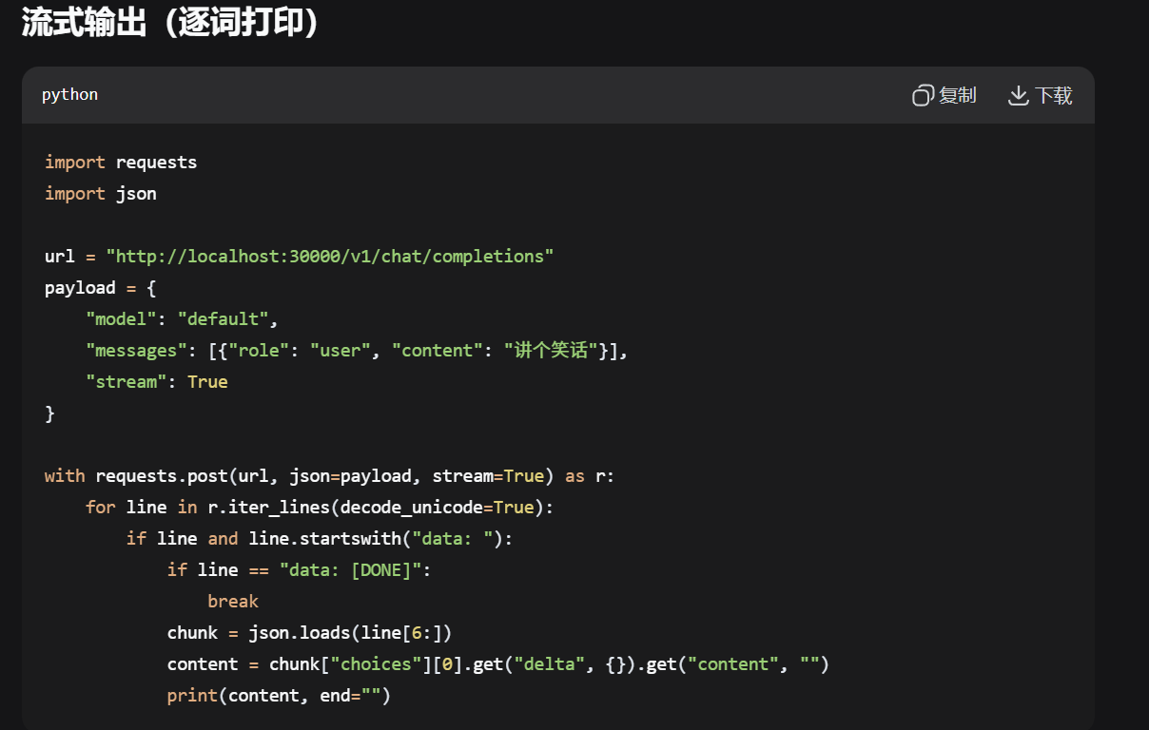

测试结果：
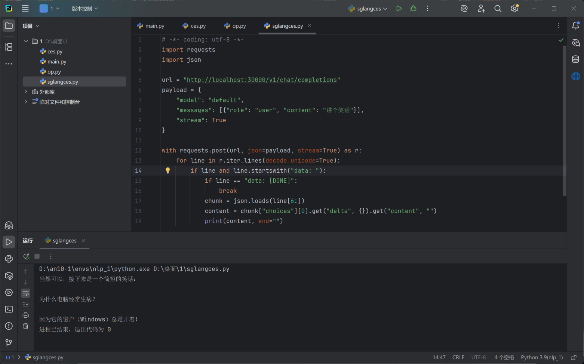

python openai测试

同python requests测试一样用python代码

测试结果：
